****

**2018-2019学年第2学期**

**信号与系统实验**

**(课号:101G06D)**

**实 验 报 告**

|  |  |
| --- | --- |
| **实验名称：** | 连续信号的抽样和恢复 |

|  |  |
| --- | --- |
| **学 院** | 信息科学与工程学院 |
| **班 级** | 19通信一班 |
| **成 员** | 赵 磊 |
| **学 号** | 176002104 |
| **指导教师** | 蒋刚毅、李军 |
| **完成时间** | 2022/3/23 |

**1.1 实验目的**

(1) 理解模拟信号的抽样与重构过程；

(2) 理解信号时域抽样对频域的影响，理解抽样定理；

(3) 验证抽样定理并恢复原信号。

**1.2 实验设备**

(1) RZ8665 型信号系统实验箱+双踪示波器 1 套

(2) 计算机+基于LabView 的系统软件 1 套

(3) 计算机+ Matlab 软件 1 套

**1.3 实验原理说明**

**1.3.1 抽样信号**

离散信号不仅可从离散信号源获得，而且也可从连续信号抽样获得。抽样信号 fs(t)=f(t)·s(t)，其中 f(t)为连续信号(例如三角波)，s(t)是周期为 Ts 的矩形窄脉冲。Ts 又称抽样间隔C:\Users\blue bai\AppData\Roaming\Tencent\Users\1056807467\QQ\WinTemp\RichOle\SH`$9F6XT})7XQD0J2[S9~Q.png称为抽样频率，fs(t)为抽样信号波形。f(t)、s(t)、fs(t)波形如图 5-1 所示。

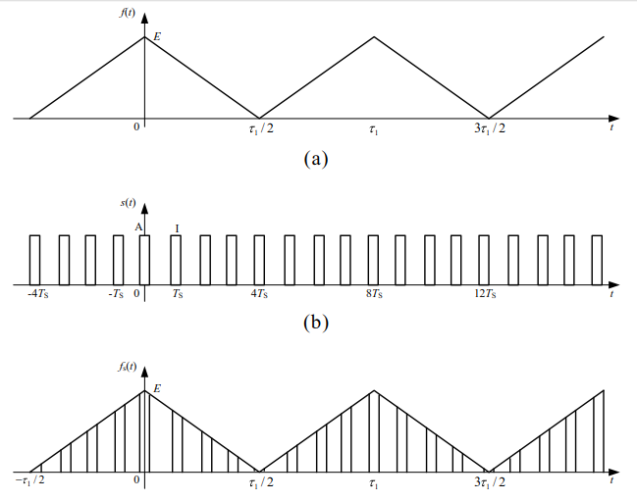

**图 5-1 连续信号抽样过程**

将连续信号用周期性矩形脉冲抽样而得到抽样信号，可通过抽样器来实现，实验原理如图 5-2所示。

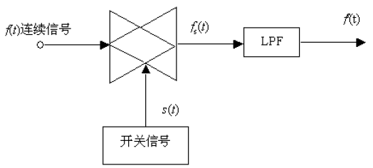

**图 5-2 信号抽样实验原理图**

**1.3.2 抽样信号的频谱**

连续周期信号经周期矩形脉冲抽样后，抽样信号的频谱为

C:\Users\blue bai\AppData\Roaming\Tencent\Users\1056807467\QQ\WinTemp\RichOle\`PL2O~T}NYLRPI@W4MOAE~V.png

它包含了原信号频谱以及重复周期为 fs(C:\Users\blue bai\AppData\Roaming\Tencent\Users\1056807467\QQ\WinTemp\RichOle\9Y5~@0C~U6QL6B5(_VRNTK1.png、幅度按C:\Users\blue bai\AppData\Roaming\Tencent\Users\1056807467\QQ\WinTemp\RichOle\V7T7[R%OF}Z%}4PZ}QEJ8`T.png)规律变化的原信号频谱，即抽样信号的频谱是原信号频谱的周期性延拓。因此，抽样信号占有的频带比原信号频带宽得多。

以三角波被矩形脉冲抽样为例。三角波的频谱为

C:\Users\blue bai\AppData\Roaming\Tencent\Users\1056807467\QQ\WinTemp\RichOle\A`R]X4W$~0FC7VNK(A71XSO.png

三角波抽样后的频谱为

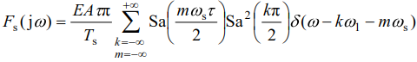

式中

C:\Users\blue bai\AppData\Roaming\Tencent\Users\1056807467\QQ\WinTemp\RichOle\O4$C(~]2WYXVV`5FBX[~]NA.png

取三角波的有效带宽为 3w1 ， fs=8 f1 作图，三角波及其抽样信号频谱分别如图 5-3 和图 5-4所示。

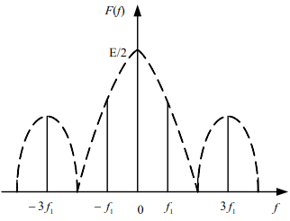

**图 5-3 三角波频谱**

如果离散信号是由周期连续信号抽样而得，则其频谱的测量与周期连续信号方法相同，但应注意频谱的周期性延拓。

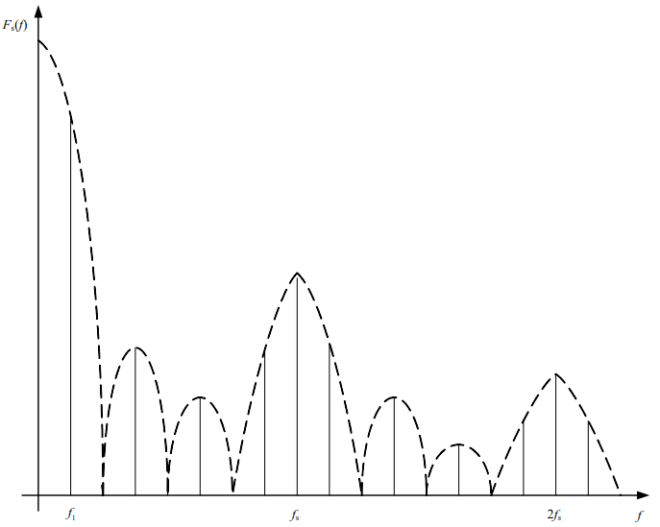

**图 5-4 三角波的抽样信号频谱图**

**1.3.3 抽样信号的恢复**

抽样信号在一定条件下可以恢复出原信号，其条件是 fs≥2Bf，其中 fs 为抽样频率，Bf 为原信号占有频带宽度。由于抽样信号频谱是原信号频谱的周期性延拓，因此，只要通过一截止频率为 fc(fm≤fc≤fs-fm，fm 是原信号频谱中的最高频率)的低通滤波器就能恢复出原信号。

如果 fs＜2Bf，则抽样信号的频谱将出现混迭，此时将无法通过低通滤波器获得原信号。

在实际信号中，仅含有有限频率成分的信号是极少的，大多数信号的频率成分是无限的，并且实际低通滤波器在截止频率附近频率特性曲线不够陡峭(如图 5-5 所示)，若使 fs=2Bf，fc=fm=Bf，恢复出的信号难免有失真。为了减小失真，应将抽样频率 fs 取高(fs＞2Bf)，低通滤波器满足 fm<fc<fs-fm。

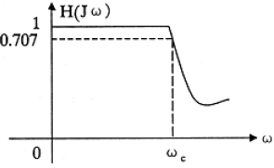

**图 5-5 实际低通滤波器在截止频率附近频率特性曲线**

为了防止原信号的频带过宽而造成抽样后频谱混迭，实验中常采用前置低通滤波器滤除高频分量，如图 5-6 所示。若实验中选用原信号频带较窄，则不必设置前置低通滤波器。

本实验采用有源低通滤波器，如图 5-7 所示。若给定截止频率 fc，并取C:\Users\blue bai\AppData\Roaming\Tencent\Users\1056807467\QQ\WinTemp\RichOle\Q]JX~UU2F88JOA3%Y{U@}PE.png(为避免幅频特性出现峰值)，R1=R2=R，则：

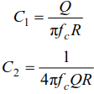

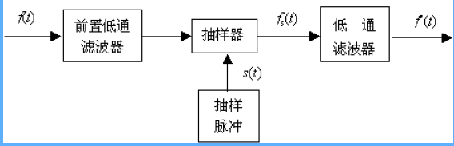

**图 5-6 信号抽样流程图**

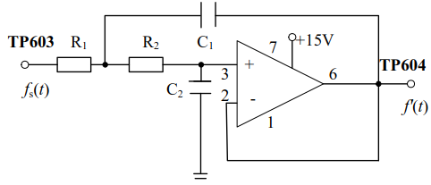

**图 5-7 有源低通滤波器实验电路图**

**1.4 硬件实验内容及步骤**

**1.4.1 观察抽样信号波形**

(1) 调整信号源，使 DDS1 输出 1KHz 的三角波，调节电位器 1W1，使输出信号幅度为 1V；

(2) 连接 DDS1 与 5P601，输入三角波信号；连接 1P01 与5P602，输入抽样脉冲信号；

(3) 改变抽样脉冲的频率，用示波器观察 5TP603(fs(t))的波形，此时需把拨动开关 5K601 拨到“空”位置进行观察；

注意：改变抽样脉冲频率后，应再把信号拨到三角波信号

(4) 使用不同的抽样脉冲频率，观察信号的变化。

**3.4.2 验证抽样定理与信号恢复**

(1) 信号恢复实验方案方框图如图 5-8 所示。

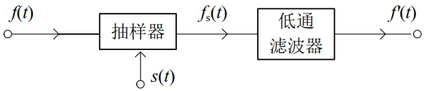

**图 5-8 信号恢复实验方框图**

(2) 信号发生器输出 f=1KHz，A=1V 有效值的三角波接于 5P601，示波器 CH1 接于 5TP603 观察抽样信号 fs(t)，CH2 接于 5TP604 观察恢复的信号波形。

(3) 拨动开关 5K601 到“2K”位置，选择截止频率 fc2=2KHz 的滤波器；拨动开关 5K601 到“4K”位置，选择截止频率 fc2=4KHz 的滤波器；此时在 5TP604 可观察恢复的信号波形。

(4) 拨动开关 5K601 到“空”位置，未接滤波器。可按照图 5-9，在基本运算单元搭试截止频率fc1=2K 的低通滤波器，抽样输出波形 5P603 送入 Ui 端，恢复波形在 Uo 端测量，图中电阻可用电位器代替，进行调节。

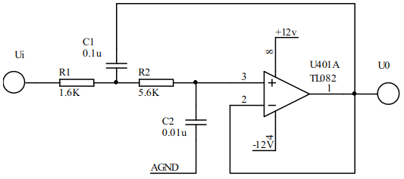

**图 5-9 截止频率为 2K 的低通滤波器原理图**

(5) 设 1KHz 的三角波信号的有效带宽为 3KHz，fs(t)信号分别通过截止频率为 fc1 和 fc2 低通滤波器，观察其原信号的恢复情况，并完成下列观察任务。

**表 5-3 当抽样频率为 3KHz、截止频率为 2KHz 时**

|  |  |
| --- | --- |
| **fs(t)的波形** | **f’(t)波形** |
| **C:\Users\blue bai\Documents\Tencent Files\1056807467\FileRecv\MobileFile\IMG_8544.JPG** | **C:\Users\blue bai\Documents\Tencent Files\1056807467\FileRecv\MobileFile\IMG_8545.JPG** |

**表 5-4 当抽样频率为 6KHz、截止频率为 2KHz 时**

|  |  |
| --- | --- |
| **fs(t)的波形** | **f’(t)波形** |
| **C:\Users\blue bai\Documents\Tencent Files\1056807467\FileRecv\MobileFile\IMG_8546.JPG** | **C:\Users\blue bai\Documents\Tencent Files\1056807467\FileRecv\MobileFile\IMG_8547.JPG** |

**表 5-5 当抽样频率为 12KHz、截止频率为 2KHz 时**

|  |  |
| --- | --- |
| **fs(t)的波形** | **f’(t)波形** |
| **C:\Users\blue bai\Documents\Tencent Files\1056807467\FileRecv\MobileFile\IMG_8548.JPG** | **C:\Users\blue bai\Documents\Tencent Files\1056807467\FileRecv\MobileFile\IMG_8549.JPG** |

**表 5-6 当抽样频率为 3KHz、截止频率为 4KHz 时**

|  |  |
| --- | --- |
| **fs(t)的波形** | **f’(t)波形** |
| **C:\Users\blue bai\Documents\Tencent Files\1056807467\FileRecv\MobileFile\IMG_8550.JPG** | **C:\Users\blue bai\Documents\Tencent Files\1056807467\FileRecv\MobileFile\IMG_8551.JPG** |

**表 5-7 当抽样频率为 6KHz、截止频率为 4KHz 时**

|  |  |
| --- | --- |
| **fs(t)的波形** | **f’(t)波形** |
| **C:\Users\blue bai\Documents\Tencent Files\1056807467\FileRecv\MobileFile\IMG_8552.JPG** | **C:\Users\blue bai\Documents\Tencent Files\1056807467\FileRecv\MobileFile\IMG_8553.JPG** |

**表 5-3 当抽样频率为 12KHz、截止频率为 4KHz 时**

|  |  |
| --- | --- |
| **fs(t)的波形** | **f’(t)波形** |
| **C:\Users\blue bai\Documents\Tencent Files\1056807467\FileRecv\MobileFile\IMG_8554.JPG** | **C:\Users\blue bai\Documents\Tencent Files\1056807467\FileRecv\MobileFile\IMG_8555.JPG** |

**3.4.3 抽样定理虚拟仿真**

实验箱提供了基于 USB 或网口的采集软件与 LABVIEW 仿真软件，能在 PC 机上实时观察模拟信号、抽样脉冲、抽样信号、抽样信号的频谱，恢复滤波器采用数字滤波器，带宽可设置，如图5-10 所示。

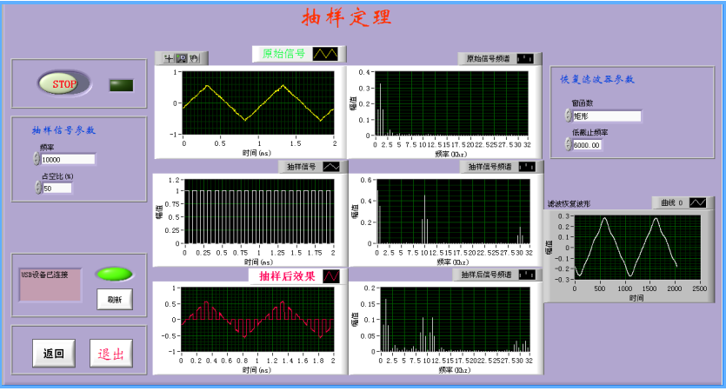

**图 5-10 抽样定理仿真**

**3.4.4 实验步骤**

(1) 参照附录 B 安装软件；

(2) 启动“数据采集｜分析｜处理软件”，在主界面中单击数据处理按钮，然后选择“信号与系统”

复选框中“抽样定理”，实验箱 DSP 运行在“虚拟仪器”；

(3) 用 USB 线连接实验箱和 PC 机，点击软件“RUN/STOP”键，软件开始运行；

(4) 调整抽样频率和抽样脉冲占空比，调整恢复滤波器的载止频率，观察抽样信号及恢复信号的变化。

**1.5 软件实验内容**

设信号 f(t)=Sa(t)＝sin(t)/t，在抽样间隔分别为

(1) Ts=0.7(令m＝1，c=1.1m)

(2) Ts=1.5(令m＝1，c=1.1m)

的两种情况下，对信号 f(t)进行采样，试编写 MATLAB 程序代码，并绘制出抽样信号波形、由抽样信号得到的恢复信号波形。

提示：利用教材 P166 公式(5-10)和所附样例。

**答：**>> wm=1;

wc=1.1\*wm;

Ts=0.7\*pi/wm;

ws=2\*pi/Ts;

n=-100:100;

nTs=n\*Ts;

f=sinc(nTs/pi);

Dt=0.005;

t=-15:Dt:15;

fa=f\*Ts\*wc/pi\*sinc((wc/pi)\*(ones(length(nTs),1)\*t-nTs'\*ones(1,length(t))));

error=abs(fa-sinc(t/pi));

t1=-15:0.5:15;

f1=sinc(t1/pi);

subplot(3,1,1);

stem(t1,f1);

xlabel('kTs');

ylabel('f(kTs)');

title('sa(t)=sinc(t/pi)临界抽样信号');

subplot(3,1,2);

plot(t,fa);

xlabel('t');

ylabel('fa(t)');

title('由sa(t)=sinc(t/pi)的临界抽样信号重构sa(t)');

grid;

subplot(3,1,3);

plot(t,error);

xlabel('t');

ylabel('error(t)');

title('临界抽样信号与原信号的误差error(t)');

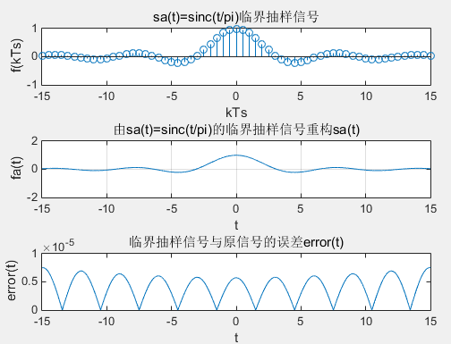

（2）

wm=1;

wc=1.1\*wm;

Ts=1.5\*pi/wm;

ws=2\*pi/Ts;

n=-100:100;

nTs=n\*Ts;

f=sinc(nTs/pi);

Dt=0.005;

t=-15:Dt:15;

fa=f\*Ts\*wc/pi\*sinc((wc/pi)\*(ones(length(nTs),1)\*t-nTs'\*ones(1,length(t))));

error=abs(fa-sinc(t/pi));

t1=-15:0.5:15;

f1=sinc(t1/pi);

subplot(3,1,1);

stem(t1,f1);

xlabel('kTs');

ylabel('f(kTs)');

title('sa(t)=sinc(t/pi)临界抽样信号');

subplot(3,1,2);

plot(t,fa);

xlabel('t');

ylabel('fa(t)');

title('由sa(t)=sinc(t/pi)的临界抽样信号重构sa(t)');

grid;

subplot(3,1,3);

plot(t,error);

xlabel('t');

ylabel('error(t)');

title('临界抽样信号与原信号的误差error(t)');

